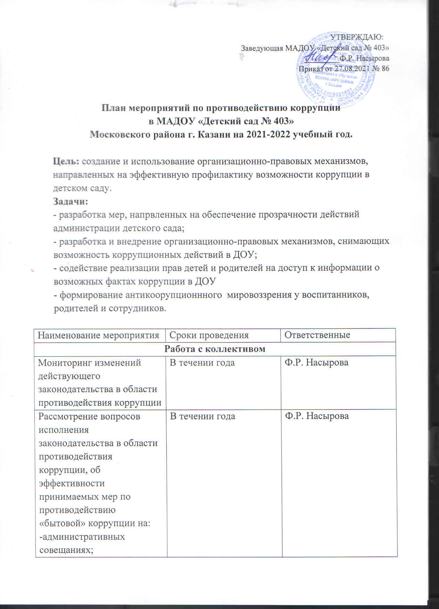

Наименование мероприятия | Сроки проведения | Ответственные
Работа с коллективом
Мониторинг изменений действующего законодательства в области противодействия коррупции | В течении года | Ф.Р. Насырова
Рассмотрение вопросов исполнения законодательства в области противодействия коррупции, об эффективности принимаемых мер по противодействию «бытовой» коррупции на:  -административных совещаниях;  - общих собраниях трудового коллектива;  - заседаниях родительских комитетов | В течении года | Ф.Р. Насырова
Повышение сознательности сотрудников через ознакомление сотрудников с Уголовным кодексом РФ по борьбе с коррупцией, на тему «Знаешь ли ты закон?» | В начале учебного года | Ф.Р. Насырова
Работа с родителями
1.Представление общественности публичного доклада о деятельности ДОУ за учебный год  2.Информироыание родителей о правилах приема в ДОУ | Май | Ф.Р. Насырова
3.Проведение ежегодного опроса родителей воспитанников с целью определения степени их удовлетворенности работой ДОУ, качеством предоставляемых образовательных услуг | Май | Бадртдинова Р.Р,  Воспитатели групп
4.Размещение на сайте ДОУ ежегодного публичного отчета о деятельности ДОУ | Май | Бадртдинова Р.Р,
5.Размещение на сайте ДОУ правовых актов антикоррупционного содержания | В течении года | Бадртдинова Р.Р.
6.Проведение родительских собраний с включением вопросов формирования антикоррупционного мировоззрения | По плану | Ф.Р. Насырова
7.Обеспечение  функционирования сайта ДОУ | В течении года | Бадртдинова Р.Р.
С воспитанниками.
1.Беседа «Правила поведения в детском саду». | Сентябрь | Воспитатели групп
2. Цикл «Этикет для малышей «Вежливые сказки». | в течение года | Воспитатели групп
3. Проблемная ситуация «Что такое подарок?» | Декабрь | Воспитатели групп
4.Досуговая деятельность (игровые ситуации) «Вместе тесно, а врозь - хоть брось». | Январь | Воспитатели групп
5.Вечер народных игр «Венок дружбы». | Февраль | Воспитатели групп
6. Беседа на тему «Честность, порядочность, долг, поступок» | Март | Воспитатели групп
7. Сюжетно-ролевые игры «Школа», «Полиция». | Апрель | Воспитатели групп
Просмотр мультфильмов, чтение художественной литературы по тематике. | В течении года | Воспитатели групп

